NESNE TESPİTİ · BİLGİSAYARLI GÖRÜ · GERÇEK ZAMANLI
ARA SINAV DÖNEMİ İLERLEME RAPORU
Trafik Levhası Tespiti — YOLO26 + SAHI
Bilgi | Detay
Ad ve Soyad | NTEKO CHRIS EMERY NGUESSAN
Öğrenci Numarası | 223908708
Proje | Trafik Levhası Tespiti (YOLO26 + SAHI)
Yaklaşım | Klasik Tespit — Sınırlayıcı Kutu (Bounding Box)
Son Gönderim Tarihi | 7 Haziran 2026

1. Projenin Amacı
Bu projenin amacı, yol kenarına yerleştirilmiş bir gözetleme kamerasından gelen video akışını analiz ederek her türlü trafik levhasını otomatik ve gerçek zamanlı biçimde tespit edebilen bir model tasarlamak ve eğitmektir. Sistem; hız sınırı, öncelik, yasak, tehlike ve yön levhaları ile trafik ışıklarını sahnede sürekli olarak tanıyabilmektedir.
2. Kullanılan Teknolojiler
Teknoloji | Görevi
YOLO26 (Ultralytics) | Gerçek zamanlı tespit; NMS'siz uçtan uca çıkarım, MuSGD, ProgLoss + STAL
SAHI | Dilimleyici Yardımlı Hiper Çıkarım — küçük/uzak levhalar
PyTorch | Derin öğrenme arka ucu
OpenCV | Video yakalama, annotasyon, kayıt
Roboflow Universe | YOLO formatında çok koşullu, annoteli veri setleri
Python 3 | Boru hattının geliştirme dili

3. Benzer Projelere Göre Avantajlar
- YOLO26: YOLO11'e kıyasla CPU çıkarımında %43'e varan hız kazancı.
- NMS'siz uçtan uca çıkarım: daha düşük gecikme, gerçek zamana uygun.
- SAHI: klasik tespitin kaçırdığı küçük/uzak levhaları yakalar.
- Çok koşullu veri (gündüz, gece, yağmur, kar, bulanıklık) ile sağlamlık.
4. Yazılım Geliştirme Aşamaları ve Ekran Görüntüleri
Aşağıda projenin her bir geliştirme aşaması, ilgili ekran görüntüsü ve yapılan çalışmanın açıklamasıyla birlikte sunulmaktadır.
Aşama 1 Proje Yapısı ve Kod Mimarisi
Proje, modüler bir yapı üzerine kurulmuştur: veri hazırlama, eğitim, değerlendirme, klasik çıkarım, SAHI çıkarımı ve gerçek zamanlı kamera için ayrı betikler bulunmaktadır. config.py dosyası, model adı bulunamazsa YOLO26'dan YOLO11'e otomatik geçiş (fallback) sağlamaktadır.
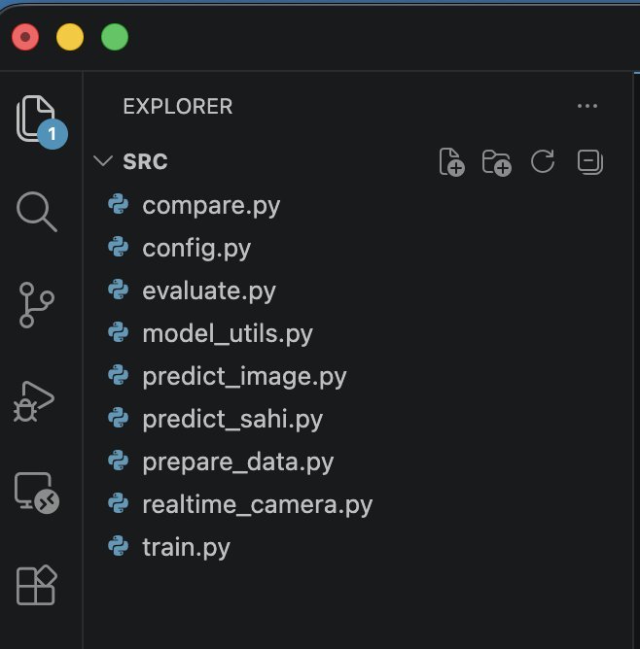
Şekil 1 — Editörde proje klasör yapısı (src/, configs/, outputs/, run_demo.py).
Aşama 2 Model Mimarisi (config.py / model_utils.py)
Bu aşamada modelin yapılandırması yazılmıştır: tercih sırası YOLO26 → YOLO11 → YOLOv8, güven ve IoU eşikleri, SAHI dilim boyutları. Böylece kod, hangi YOLO sürümü mevcutsa onunla sorunsuz çalışır.
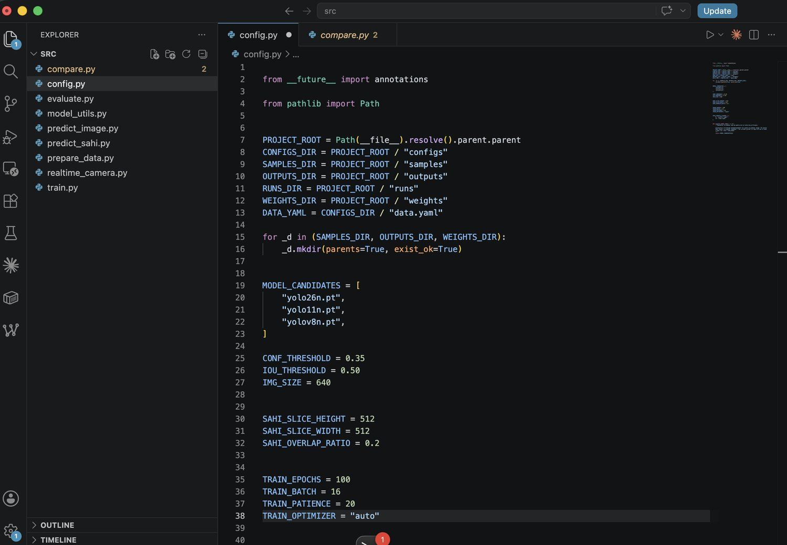
Şekil 2 — config.py / model_utils.py: model seçimi ve otomatik fallback kodu.
Aşama 3 Model Yükleme ve Uçtan Uca Demonun Çalıştırılması
Boru hattı ilk çalıştırıldığında YOLO26 ağırlıkları (yolo26n.pt) otomatik olarak indirilmiş ve yerel makinede başarıyla yüklenmiştir. run_demo.py betiği tüm boru hattını uçtan uca çalıştırır: model yükleme, örnek görüntüler, klasik ve SAHI tespiti. Terminal çıktısı hem modelin yüklendiğini hem de her sahne için klasik ve SAHI nesne sayılarını (örn. 3 → 12, 9 → 28) göstererek en güncel YOLO sürümünün fiilen çalıştığını doğrular.
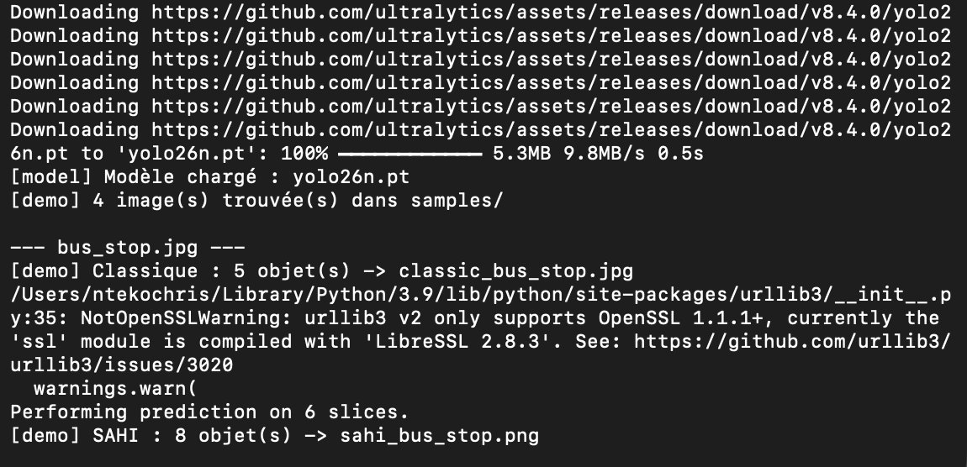
Şekil 3 — Terminal: yolo26n.pt indirilmesi, 'Modèle chargé : yolo26n.pt' ve run_demo.py çıktısı (Klasik/SAHI nesne sayıları).
Aşama 4 Klasik Tespit (YOLO26)
Statik bir görüntü üzerinde klasik YOLO26 çıkarımı uygulanmıştır. Model, araçları ve yakın nesneleri tespit etmekte; ancak uzaktaki küçük levhalar klasik yöntemde gözden kaçabilmektedir.
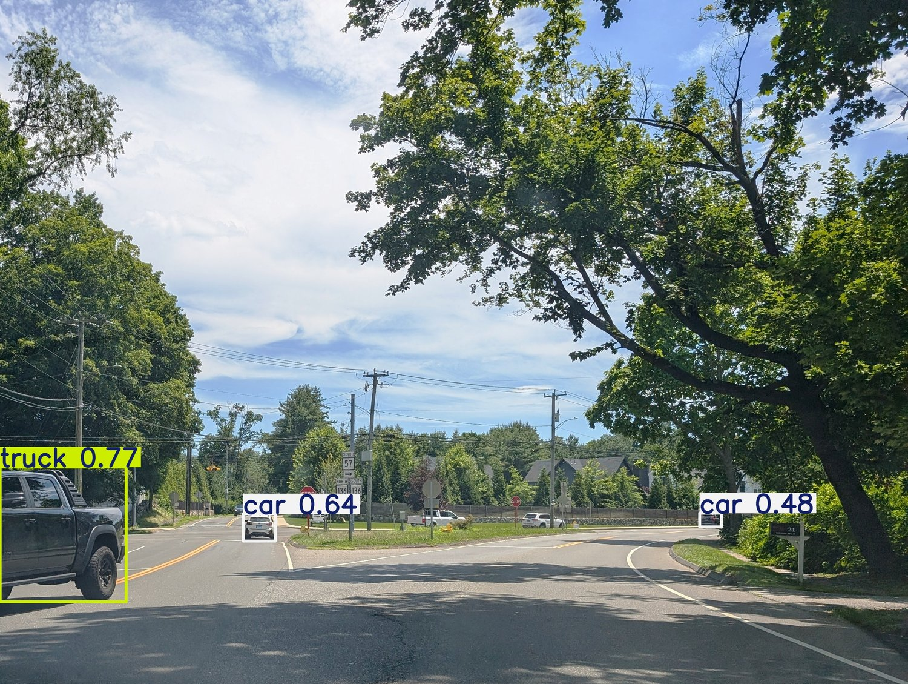
Şekil 4 — Klasik YOLO26 tespiti: yakın nesneler bulunur, uzaktaki DUR levhaları kaçırılır (3 nesne).
Aşama 5 SAHI ile Tespit (Dilimleme)
SAHI, görüntüyü çakışan dilimlere bölüp her birinde YOLO26 çalıştırarak sonuçları birleştirir. Bu sayede küçük ve uzak nesneler de yakalanır. Kentsel sahnede SAHI 28 nesne tespit etmiştir (trafik ışıkları + araçlar).
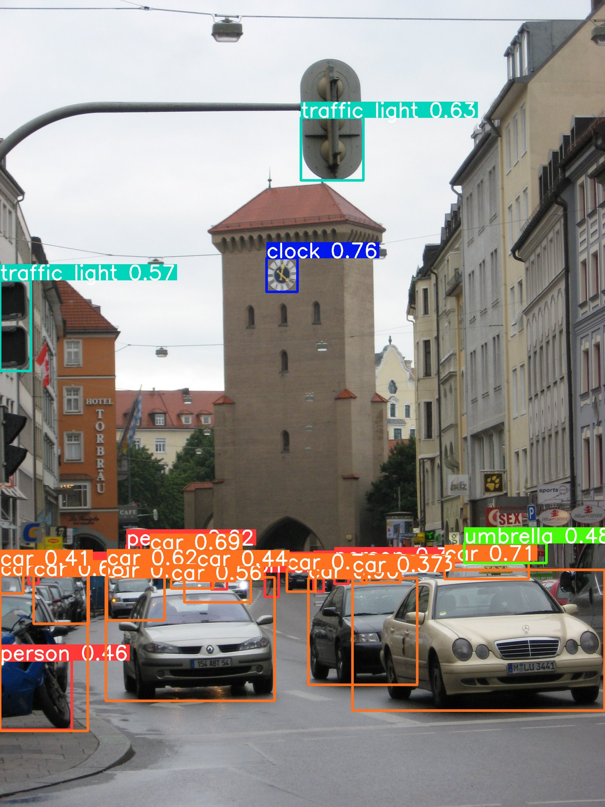
Şekil 5 — SAHI ile çoklu tespit (feux_ville): trafik ışıkları ve araçlar, 28 nesne.
Aşama 6 Klasik vs SAHI Karşılaştırması
Aynı sahnede iki yöntem karşılaştırılmıştır. Sol tarafta klasik tespit DUR levhalarını kaçırırken, sağ tarafta SAHI bunları yakalamaktadır (3 nesne → 12 nesne). Bu, SAHI'nin somut katkısını göstermektedir.
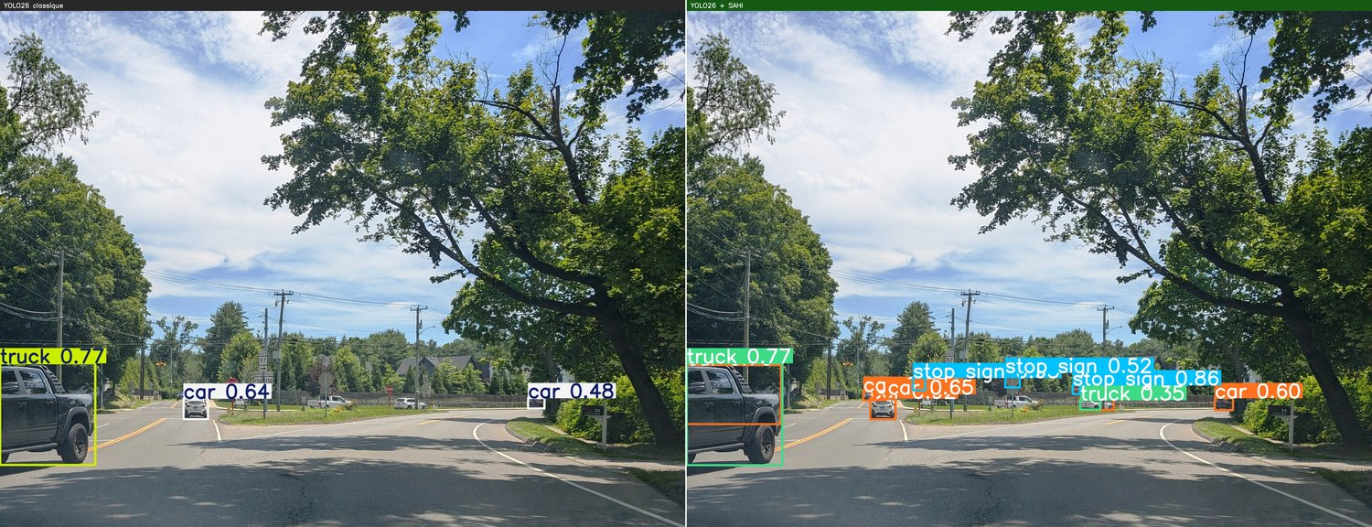
Şekil 6 — Klasik YOLO26 (sol) vs YOLO26 + SAHI (sağ): SAHI uzaktaki DUR levhalarını yakalar (3 → 12 nesne).
Aşama 7 Eğitim ve Değerlendirme Betikleri
train.py, YOLO26'yı 'auto' optimizör (MuSGD) ve erken durdurma ile eğitir; evaluate.py ise mAP50, mAP50-95, hassasiyet ve geri çağırma metriklerini hesaplar. Betikler hazırdır; nihai eğitim, veri seti birleştirildikten sonra GPU üzerinde yapılacaktır.
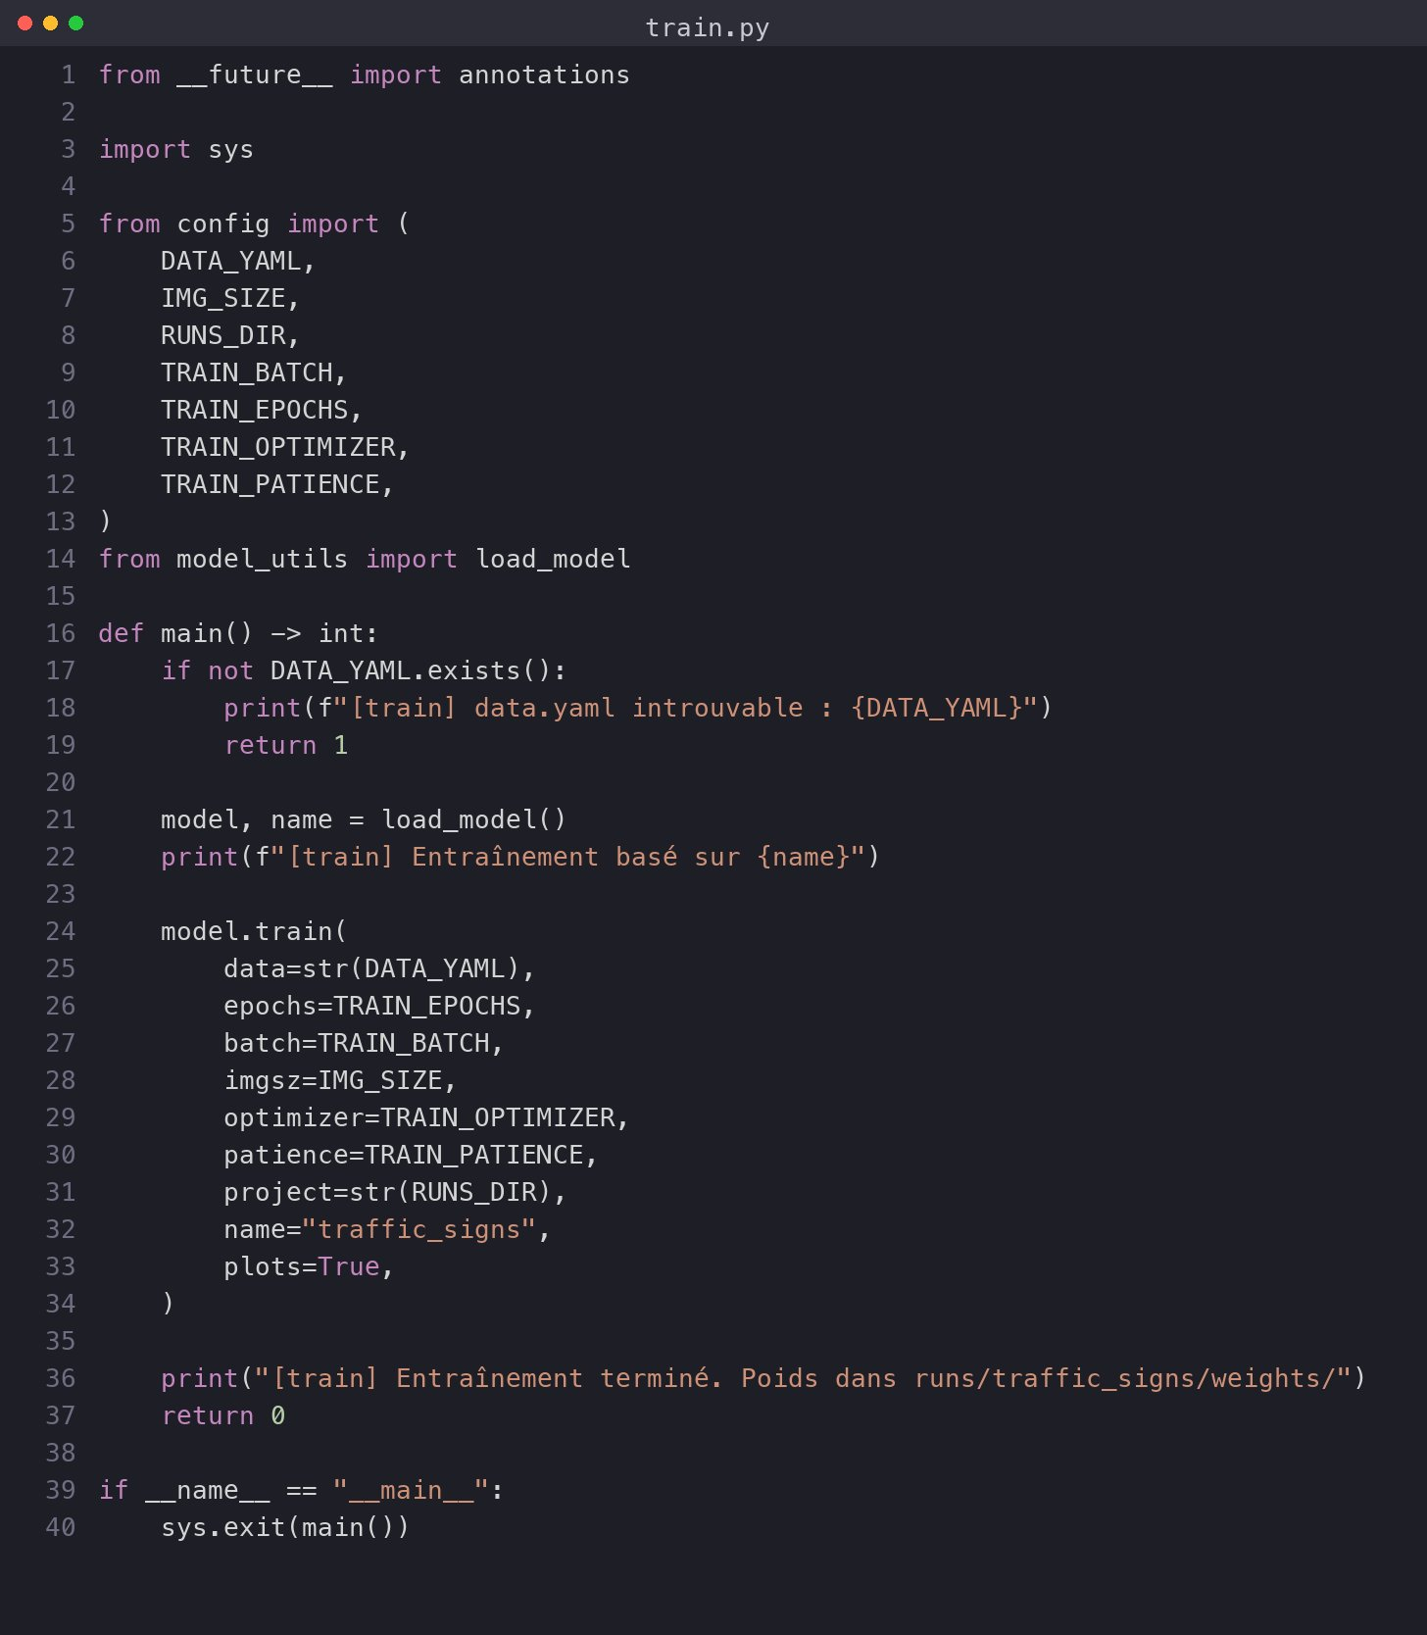
Şekil 7 — train.py: YOLO26 eğitim betiği (epochs, MuSGD, erken durdurma).
Aşama 8 Gerçek Zamanlı Kamera Tespiti
realtime_camera.py, webcam akışını kare kare analiz ederek levhaları canlı olarak işaretler ve FPS gösterir — bir trafik gözetleme kamerasının koşullarını simüle eder. Aynı tespit motoru, aşağıdaki yol görüntüsünde olduğu gibi her karede çalışır.
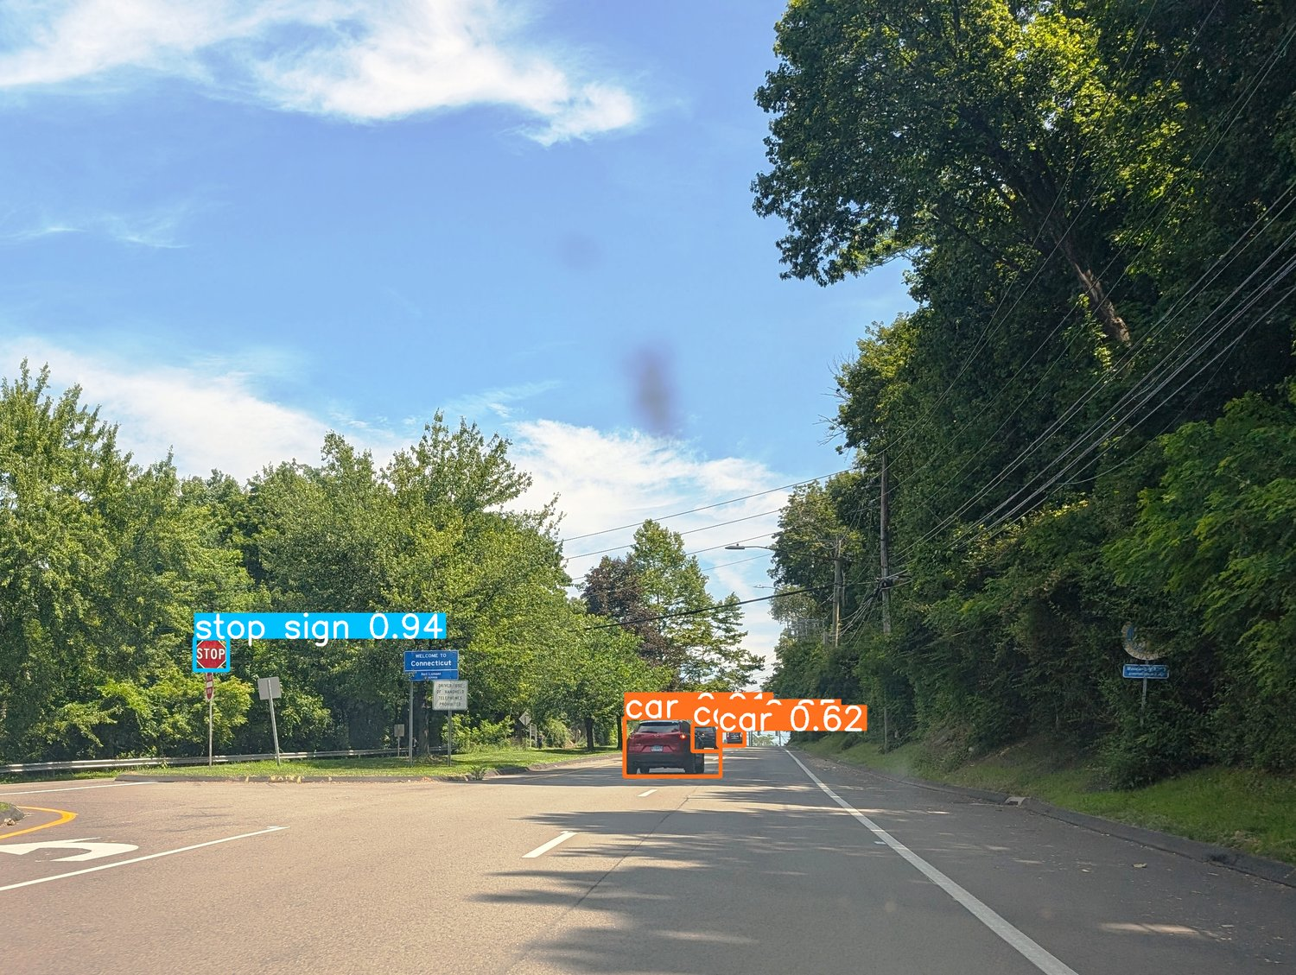
Şekil 8 — Gerçek yol sahnesinde tespit (gerçek zamanlı mod ile aynı motor): uzaktaki DUR levhası yakalanmıştır.
5. Mevcut Durum Özeti
Aşama | Durum
Boru hattı mimarisi ve teknoloji seçimi | Tamamlandı
Klasik + SAHI çıkarım betikleri | Tamamlandı (çalışıyor)
Gerçek zamanlı kamera tespiti | Tamamlandı (betik hazır)
Uçtan uca demo ve görsel üretimi | Tamamlandı
Klasik vs SAHI karşılaştırması | Doğrulandı (3→12, 9→28)
Eğitim + değerlendirme betikleri | Kodlandı, çalıştırmaya hazır
Roboflow çok koşullu veri seti birleştirme | Sıradaki adım
GPU üzerinde nihai eğitim + metrikler | Sıradaki adım

6. Sonuç
Ara sınav dönemine kadar projenin yazılım iskeleti tamamlanmış ve YOLO26 + SAHI yaklaşımı gerçek görüntüler üzerinde çalışır biçimde doğrulanmıştır. Sonraki aşama, Roboflow Universe'den çok koşullu veri setinin birleştirilmesi ve GPU üzerinde nihai modelin eğitilmesidir.
YOLO26 Projesi · Trafik Levhası Tespiti · NTEKO CHRIS EMERY NGUESSAN · 223908708

